Экспериментальное исследования влияния числа плоскостей фононного кристалла на затухание ультразвука
Володарский А.Б., Кокшайский А.И.
Студент, 2 курс магистратуры
Московский государственный университет имени М.В.Ломоносова,
физический факультет, Москва, Россия
sashavolodarski@gmail.com
В последние годы исследование акустических свойств метаматериалов, а также исследования метаматериалов акустическими методами интенсивно ведется по всему миру – в научных группах университетов Франции, Германии, США, Бразилии, Китая, Италии, Австралии, России [1,3]. При этом подавляющее большинство научных результатов получено путем численного моделирования либо аналитически. Среди работ, содержащих результаты экспериментальных исследований, следует отметить [2]. Таким образом, экспериментальное исследование упругих свойств метаматериалов, и, в частности, фононных кристаллов, представляется актуальным. Целью настоящей работы было экспериментальное исследование влияние числа слоев на затухание ультразвука, прошедшего через решетку, размещенную в воде.
В данной работе в качестве экспериментально исследуемого метаматериала рассматривается решетка, изготовленная из ABS-пластика. Решетка состояла из 16 параллельно с периодом в 2.51 мм расположенных квадратных цилиндров со стороной 1.02 мм, высотой 45 мм. В экспериментальной ячейке было установлено от 1 до 5 идентичных решёток одна за другой.
Схема экспериментальной установки представлена на рис. 1. Созданная для эксперимента измерительная ячейка состоит из металлической направляющей, к которой, при помощи двух небольших стальных трубок, прижимаемых торцом к ней за счёт винта, прикреплены пьезоэлектрические датчики (2). Сами датчики вставляются в пластиковые кольца, которые закреплены при помощи винта к стальным трубам, таким образом возможен поворот датчика вместе с кольцом, что и использовалось, для калибровки датчиков. Также на тонком металлическом пруте, вкрученном в направляющую, крепится пластиковая исследуемая решётка (3).
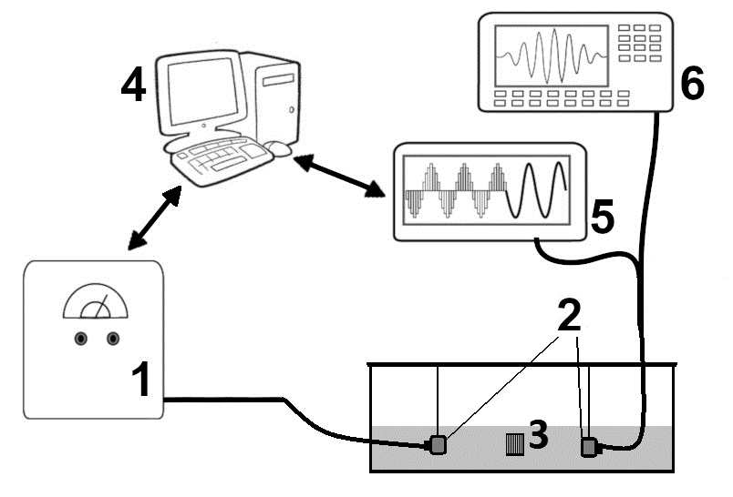
Рис. 1. Схема экспериментальной установки.
Кроме экспериментальной ячейки в состав установки входят: генератор коротких высоковольтных импульсов (1) с которого сигнал поступает на один из пьезоэлектрических датчиков-преобразователей (2), компьютер (4), осуществляющий управление ультразвуковым комплексом и запись данных, поступающих с высокоскоростного аналого-цифрового преобразователя (5), осциллограф (6) для контроля и наблюдения за принимаемым сигналом.
Были осуществлены измерения АЧХ в диапазоне частот от 0.4 МГц до 1.5 МГц, для различного количества слоёв решёток, от 1 до 5.
АЧХ нормировалось на результат измерений, произведённых в аналогичной конфигурации, при отсутствии решётки, для того чтобы избежать рассмотрения эффектов, не связанных с решёткой, то есть отражений от стенок емкости и элементов крепежа.
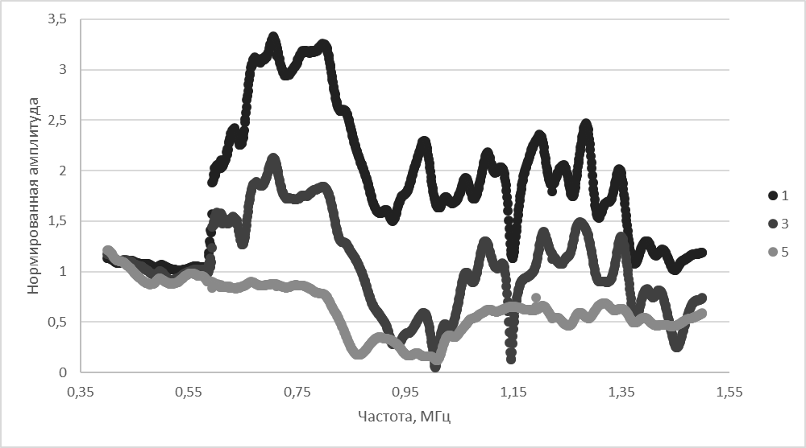
Рис. 2. Нормированное АЧХ сигнала, прошедшего через образец, состоящий из 1, 3, 5 слоев решетки
На графике АЧХ были обнаружены запрещенные зоны 0.88 МГц - 0.96 МГц, 1.00 МГц -1.09 МГц, в которых наблюдалось увеличение затухания упругих волн. Было установлено, что с увеличением количества слоев решеток в системе увеличивалось затухание звука на всём промежутке измерений, что нами связывается с рассеянием и переотражением на решётке.
Работа выполнена за счет гранта РНФ № 19-12-00098.
Литература
1. Веселаго В.Г. Волны в метаматериалах: их роль в современной физике // УФН. 2011. Том. 181, № 11. Стр. 1201–1205.
2. Beli, Danilo, Adriano Todorovic Fabro, M Ruzzene and José Roberto F Arruda. Wave attenuation and trapping in 3D printed cantilever-in-mass metamaterials with spatially correlated variability. // Scientific reports (2019).
3. Vasseur J. et al. Experimental and Theoretical Evidence for the Existence of Absolute Acoustic Band Gaps in Two-Dimensional Solid Phononic Crystals // Phys. Rev. Lett. 2001. Vol. 86, № 14. P. 3012–3015.

